TAŞINMAZLAR SATILACAKTIR
Tarsus Belediye Başkanlığından:
Madde 1) Mülkiyeti Tarsus Belediyesine ait taşınmazlar 17/05/2017 tarihinde yapılacak ihale ile satılacaktır.
Madde 2) Satışı yapılacak taşınmazların niteliği, muhammen bedeli, geçici teminatı ihale tarihi ve saati aşağıdadır.

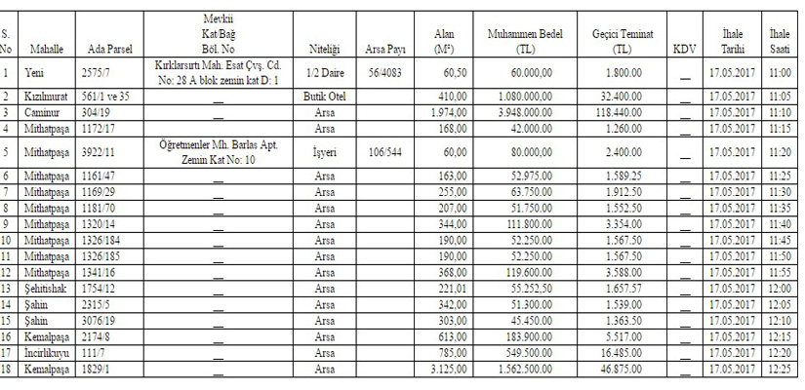
Madde 3) Taşınmazlara ait satış ihalesi yukarıdaki listede belirtilen tarihe tesadüf eden gün ve saatte Tozkoparan Zahit Mahallesi Kasım Gülek Bulvarı Belediye Tesisleri İdari binada bulunan Belediye Encümen salonunda, Encümen huzurunda 2886 Sayılı Devlet İhale Kanununun 35/a Maddesine göre kapalı teklif usulü ile yapılacaktır.
Madde 4) Satışı yapılacak taşınmazların Geçici Teminatları muhammen bedelin % 3 (Üç) ü olup yukarıdaki tabloda her taşınmazın karşısına yazılmıştır.
Madde 5) İhaleye girecek istekliler geçici teminatlarını;
a) Nakit olarak yatıracak olanlar Belediye Mali Hizmetler Müdürlüğü, Gelir Yöneticiliği veznesine ihalenin yapılacağı gün ve saat 09:30’dan önce yatırması ve vezneden alınacak makbuzu dış zarfa koymaları gerekmektedir.
b) Banka teminat mektubu olarak verilecekse, Hazine ve Dış Ticaret Müsteşarlığınca belirlenecek bankaların vereceği ve 2886 sayılı Devlet İhale Kanununun 27. maddesine uygun olarak düzenlenmiş iki yetkili tarafından onaylanmış şube veya Genel Müdürlükten TEYİTLİ ve SÜRESİZ olacaktır.
Madde 6) Bu ihale ile ilgili şartname 200,00 TL karşılığında Tarsus Belediyesi Emlak ve İstimlak Müdürlüğü Kira Yöneticiliğinden alınacaktır. Ücretsiz olarak incelenebilir.
Madde 7) İhaleye katılabilmek için;
a) Hangi taşınmazın ihalesine katılmak istediğini belirten dilekçe,
b) İkametgâh ilmühaberi,
c) Nüfus Cüzdanı Fotokopisi,
d) Geçici Teminat makbuzu aslı,
e) Şartname bedel makbuzu aslı,
f) Tarsus Belediyesi Mali Hizmetler Müdürlüğü Gelir Yöneticiliğine kira, çtv, emlak vs. borcu bulunmadığına dair borcu yoktur yazısı,
g) İhaleye katılacak isteklinin noterden yılı içinde alınan imza sirküsü,
h) İstekli adına, vekâleten katılınıyor ise istekli adına teklifte bulunacak kişinin noterden alınan vekâletnamesi ile vekâleten katılanın yılı içinde alınmış noter tastikli imza sirküsü,
ı) Tüzel kişilerde ise yukarıdaki şartlardan ayrı olarak idare merkezinin bulunduğu yer mahkemesinden veya siciline kayıtlı bulunduğu Ticaret ve Sanayi Odasından veya benzeri bir makamdan ihalenin yapıldığı yıl içinde alınmış tüzel kişiliğin sicile kayıtlı olduğuna dair belge ile tüzel kişilik adına ihaleye katılacak veya teklifte bulunacak kişilerin tüzel kişiliği temsile yetkili olduklarını gösterir noterden yılı içinde alınmış vekâletname,
i) Dernek, Kooperatif, Birlik veya Vakıf ise taşınmaz mal alma yetkisini gösterir genel kurul kararı ile teklifte bulunacak kimselerin noterden onaylı yetki belgelerini,
j) Ortak girişim olması halinde noter tasdikli ortak girişim beyannamesi,
k) 17/05/2017 tarihli ihale için Teklif Mektubu belgelerini, en geç 17/05/2017 Çarşamba günü saat 09.30’a kadar Tarsus Belediyesi Emlak ve İstimlak Müdürlüğü Kira Yöneticiliği’ne teslim etmeleri gerekmektedir.
İlan olunur.

